をＨ３０．２．１９　　　　　氏名

**１　やはがきでにのないが、をされるを、（　　　　　　　　　　　）といます。**

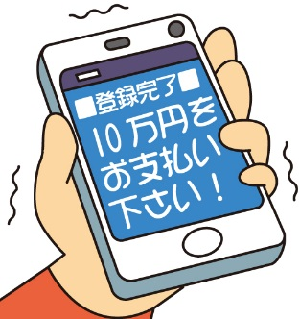だまされそうになったとき、どうしますか？

①（　　　　　　　　　　　　　　　　　　　）

②（　　　　　　　　　　　　　　　　　　　）

③（　　　　　　　　　　　　　　　　　　　）

できるをましょう。

（　　　　　　　　　　　　　）（　　　　　　　　　　　　　）

（　　　　　　　　　　　　　）（　　　　　　　　　　　　　）

**２　や（）でなどをにをかけ、やにつれこみ、をようにをさせるを**

**（　　　　　　　　　　　　　　　　）といいます。**

だまされそうになったとき、どうしますか？

①（　　　　　　　　　　　　　　　　）

②（　　　　　　　　　　　　　　　　）

とばいいですか？

（　　　　　　　　　　　　　　）（　　　　　　　　　　　　　　）

（　　　　　　　　　　　　　　）（　　　　　　　　　　　　　　）